LEBENSLAUF

Persönliche Daten

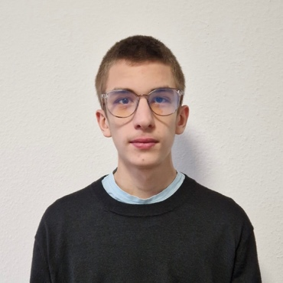

Juan Simón Ibarra Podhajecki

E-Mail [elcalvoyt.official@gmail.com](mailto:elcalvoyt.official@gmail.com)

Geburtsort Buenos Aires Argentinien

Bildungsweg

Schulabschluss: Abitur, voraussichtlich Juli 2027

08.08.2020 – 11.06.2027 Friedensburg-Oberschule, Berlin

30.08.2014 – 24.06.2020 Joan-Miró-Grundschule, Berlin

Praxiserfahrung

07.03.2022 – 01.04.2022 Joan-Miró-Grundschule, Berlin, sozial Praktikant

04.04.2022 – 08.04.2022 Amazon Web Services, Solution Enterprise, Berlin, Hospitationspraktika

09.01.2023 – 26.01.2023 4Flow AG, Softwareentwicklung, Berlin, Schülerpraktikum

Kenntnisse und Fähigkeiten

Sprachkenntnisse Spanisch und Deutsch (Beide Muttersprache)

Englisch (sehr gut)

Computerkenntnisse MS Office (sehr gute Kenntnisse in Word, Exel, Power Point)

Adobe Photoshop, Premiere pro, Audition (sehr gute Kenntnisse)

VSDC Video Editor (Sehr gute Kenntnisse)

Programmieren HTML, CSS, JS, PHP, MySQL (sehr gute Kenntnisse),  
Python (Gute Kenntnisse)

3D design Blender (Gute Kenntnisse)

Persönliche Stärken Teamfähigkeit, Technisches Verständnis, Kreativität, sehr organisiert, Eigeninitiativ

Hobbys und Interessen

Schwimmen, Computerbescheftigung

Juan Simón Ibarra Podhajecki

Andreezeile 15

14165 Berlin

Telefon: +49 15905240416

E-Mail: [juansimon.ip@gmail.com](mailto:juansimon.ip@gmail.com)

T-Sabel Designschule Berlin

Littenstraße 109,

10179 Berlin-Mitte

10.05.2022

**Bewerbung für die Ausbildung zum Video-Cutting Angebot**

Sehr geehrter Herr Laugenstange,

ich habe ihr Angebot bei AZUBIYO gefunden und habe mich darauf interessiert also würde ich mich gerne als Video-Cutter bei Ihn bewerben.

Ich würde mich gerne als Video-Cutter bewerben, weil ich sehr viel Erfahrung mit bestimmten Programmen habe.

Derzeit besuche ich die 10. Klasse der Friedensburg Oberschule in Berlin. Ich werde vorrausichtlich Abitur abschließen ca. im Jahr 2027. Ich kann sehr gut mit videoschnitt Programme aus wie z.B Premiere Pro und VSDC Video Editor.

Ich würde mich gerne als Video-Cutter bei ihn bewerben, weil ich mitbekommen habe das sie aktuell keinen haben und selbst alles editieren und aus diesem Grund auch weniger Zeit für andere Sachen haben. Deshalb würde ich ihn gerne helfen und ihre Videos bearbeiten.

ich stelle mich gerne persönlich bei ihnen vor und warte auf einer Einladung zum Vorstellungsgespräch. Ich freue mich auf ihre Antwort.

Mit Freundlichen Grüßen

Juan Simón Ibarra Podhajecki